WĘGLOMAT – nowe narzędzie zakupowe
Do sieci sklepów DIY i FMCG firma Tani Opał wprowadza nowe narzędzie ułatwiające zakupy. Najnowsze, mobilne urządzenie bezzwłocznie zrealizuje zarejestrowane w nim zamówienie. Już nie tylko sklep internetowy i zakupy przy pomocy telefonu czy tabletu teraz, również WĘGLOMATY ustawione w sklepach pozwolą jeszcze szybciej dostarczyć produkty węglowe „pod drzwi” Klienta.

Tani Opał Sp. z o.o.– lider rynku w produkcji i pakowaniu węgla oddaje do dyspozycji Klientów kolejne narzędzie ułatwiające zakup produktów opałowych. Do dotychczasowych, znanych kanałów dystrybucji takich jak: infolinia, sklep internetowy i możliwość zakupów w sieciach sklepów DIY i FMCG – dołącza kolejne narzędzie. Tym razem nietypowe i innowacyjne – WĘGLOMAT.

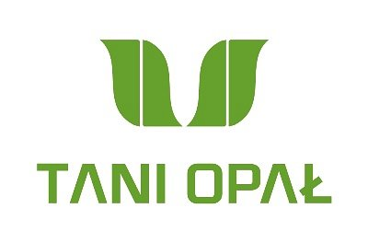
WĘGLOMAT, by nie trącić czasu
Już nie tylko bankomaty, wpłatomaty, biletomat, ale i WĘGLOMATY ułatwią nam codzienne funkcjonowanie. To one sprawią że „domowe ciepło” będzie dostępne jeszcze szybciej. Już nie tylko sklep internetowy, stacjonarny, czy infolinia, ale złożenie zamówienia bezpośrednio w WĘGLOMACIE zainstalowanym w sklepie pozwoli efektywniej zaopatrzyć Klienta w wybrany materiał opałowy.
Wyjątkowe urządzenie – WĘGLOMAT – ma za zadanie skrócić czas oczekiwania na złożenie zamówienia w sklepie. Klient pomija obowiązkowy dotąd kontakt z obsługą działu, zajmującą się rejestrowaniem zamówień. Klient oszczędza czas, nie tracąc go w długiej kolejce do pracownika sklepu. Nie czekając na obsługę marketu sam angażuje się w swój proces zakupowy. Własnoręcznie wpisuje niezbędne dane w WĘGLOMACIE. Po otrzymaniu smsa zwrotnego z numerem i kwotą zamówienia może już uregulować należność w kasie sklepu. I trudne zakupy opału może uznać za zakończone.
Aktualnie zamówienia w WĘGLOMATACH można już składać w sieci sklepów DIY i FMCG. Niebawem urządzenia zostaną zainstalowane w kolejnych miejscach handlowych.

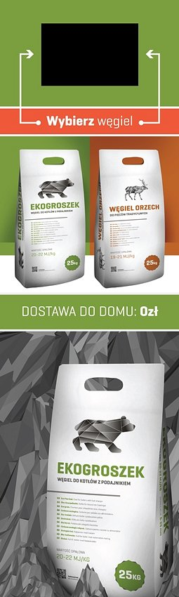

WĘGLOMAT jak to działa?
WĘGLOMAT – to urządzanie mobilne wyposażane w specjalne oprogramowanie, oparte o platformę informatyczną sprzężoną z komunikacją telemetryczną.
Urządzenia pozwala osobiście złożyć zamówienie, które natychmiast przesyłane jest do obsługi firmy i niezwłocznie realizowane. Zaangażowanie się w zakupy procentuje, bo Klient „bierze sprawy w swoje ręce” i oszczędza czas. Nie wydatkuje go na bezczynne oczekiwanie w kolejce.
A jak proces realizacji zamówienia wygląda od środka? Po opłaceniu zamówienia w kasie sklepu zintegrowane z systemem moduły zapisują operację jako opłaconą. Wówczas ten sam system wskazuje jeden z 12. magazynów najbliższych miejscu wskazanej dostawy. Poinformowana za pomocą zintegrowanej aplikacji firma transportowa natychmiast rozpoczyna proces dostawy. Po 24 h, maksymalnie po 72 h zakupiony towar trafia „pod drzwi” osoby, która zamówiła opał w WĘGLOMACIE.

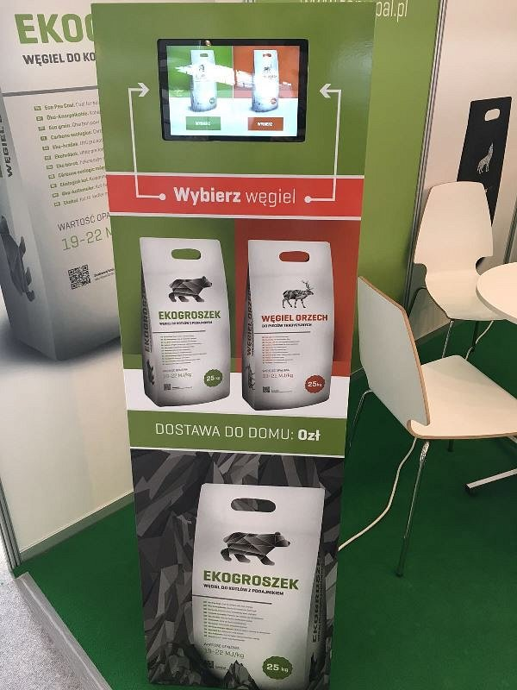

Więcej informacji na stronie: www.taniopal.pl

